Análisis de Algoritmos 2016/2017

Práctica 3

Simon valcarcel y Lucía Asencio, Grupo.

Código | Gráficas | Memoria | Total

1. Introducción.
En la práctica final de la asignatura continuamos con la evaluación del rendimiento de varios algoritmos, en esta ocasión sobre el TAD diccionario. Correspondiendose con lo que hemos dado en clase los algoritmos son de búsqueda y no de ordenación.
2. Objetivos
2.1 Apartado 1
En el primer apartado se debe implementar el TAD diccionario, que consta de un array de claves, así como varios parámetros como si el array está ordenado, o el número de elementos en dicho array.
El ejercicio comienza implementando las primitivas para poder inicializar y eliminar el array, así como una función para introducir un elemento de manera ordenada o desordenada. Esta función se introduce en un bucle para generar la función de inserción masiva de datos en el diccionario.
Finalmente, implementamos tres funciones de búsqueda: Búsqueda lineal, busqueda lineal auto-organizada, que cuando encuentra un elemento, lo traslada una posición menos en el array, de manera que búsquedas muy frecuentes tengas un coste O(1). También implementamos búsqueda binaria, un elegante método parecido a métodos de divide y vencerás que en cada iteración reduce el tamaño sobre el conjunto en el que se busca por la mitad.
2.2 Apartado 2
Como en las dos prácticas anteriores, hay que conseguir datos del rendimiento de los distintos métodos de ordenación. Para ello, implementamos una función que genere los OB max, min y medios, así como el tiempo de búsqueda para un método de búsqueda sobre un array en concreto.
La segunda función implementada ejecuta el método de ordenación sobre arrays de tamaños incrementalmente mayores. Estos datos, guardados en un fichero con un formato adecuado, se pueden usar para obtener gráficas de rendimiento.
3. Herramientas y metodología

3.1 Apartado 1
Comenzamos diseñando el TAD en gedit, compilandolo paulatinamente para comprobar el funcionamiento adecuado de cada función, ejecutándose el archivo resultante con valgrind memcheck.
Tuvimos un ligero problema a la hora de implementar la inserción ordenada por un error trivial pero muy difícil de encontrar.
También experimentamos algunos problemas de memoria en la busqueda lineal auto organizada debido a un swap mal implementado. Con el desglose de los errores de Valgrind lo resolvimos sin probelmas.
3.2 Apartado 2
Una vez implementado el TAD diccionario, y usando las funciones de generar tiempo de ordenación de los ejercicios pasados como plantillas, no suspuso ningún problema implementar las modificaciones requeridas por el ejercicio.
Las gráficas, una vez obtenidos los datos, las realizamos con GNUplot.

4. Código fuente
4.1 Apartado 1
4.2 Apartado 2
5. Resultados, Gráficas
5.1 Apartado 1
El programa del ejercicio 1 ejecuta correctamente:

5.2 Apartado 2
Resultados del apartado 2.

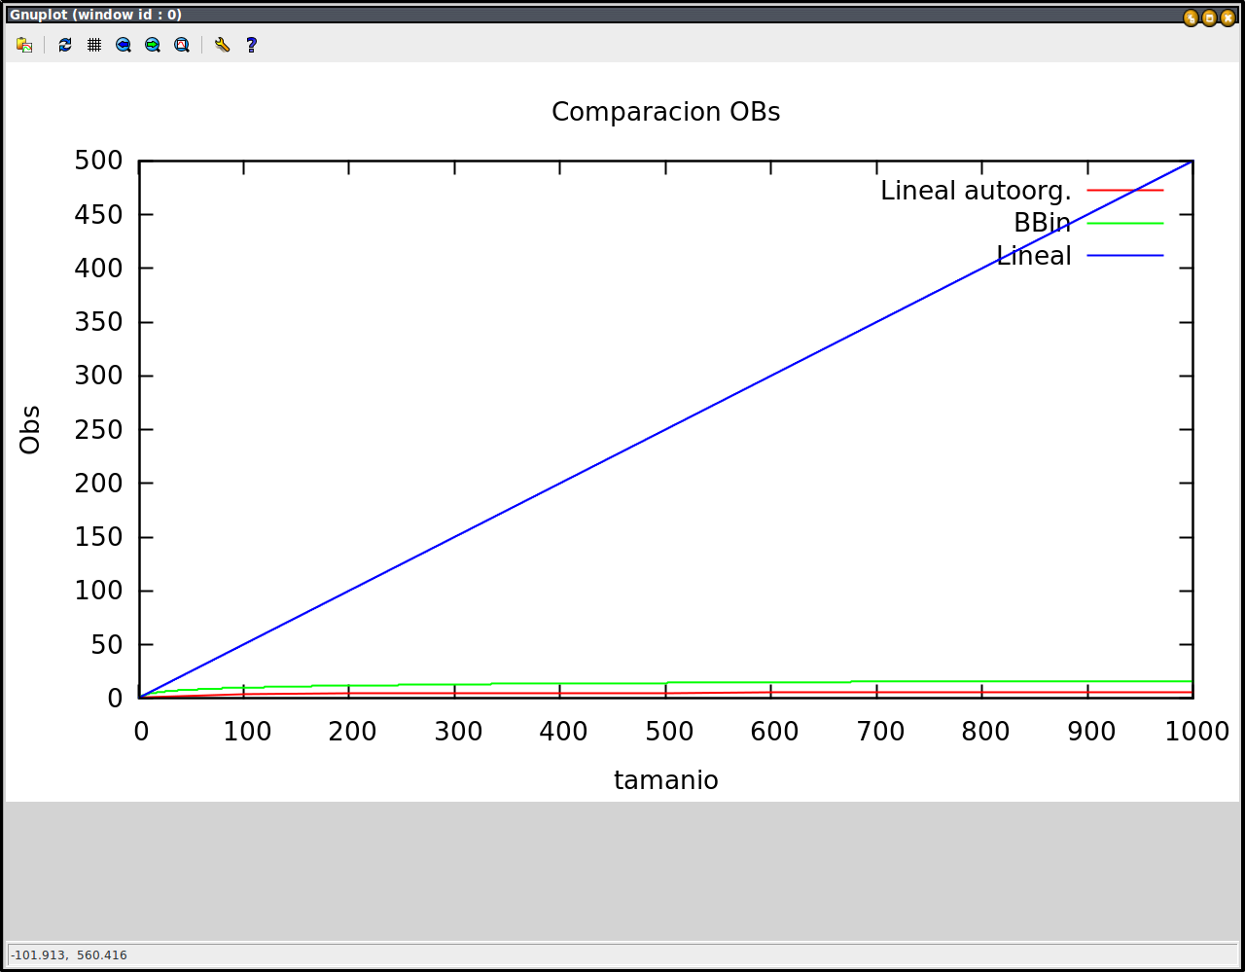
Como podemos ver, la binaria y la auto organizada se mantienen cerca de valores mínimos, mientras que la lineal normal progresa con crecimiento lneal.

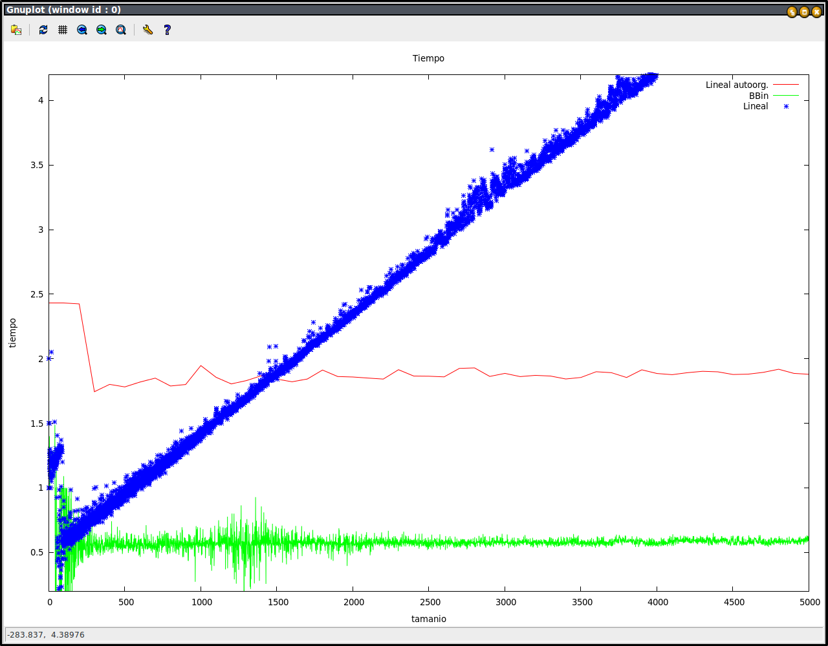

La gráfica de los tiempos presenta un comportamiento análogo a la anterior, con la salvedad de que tuvimos que ampliar el rango a 5000 para que se vea que blin tarda más que el resto.
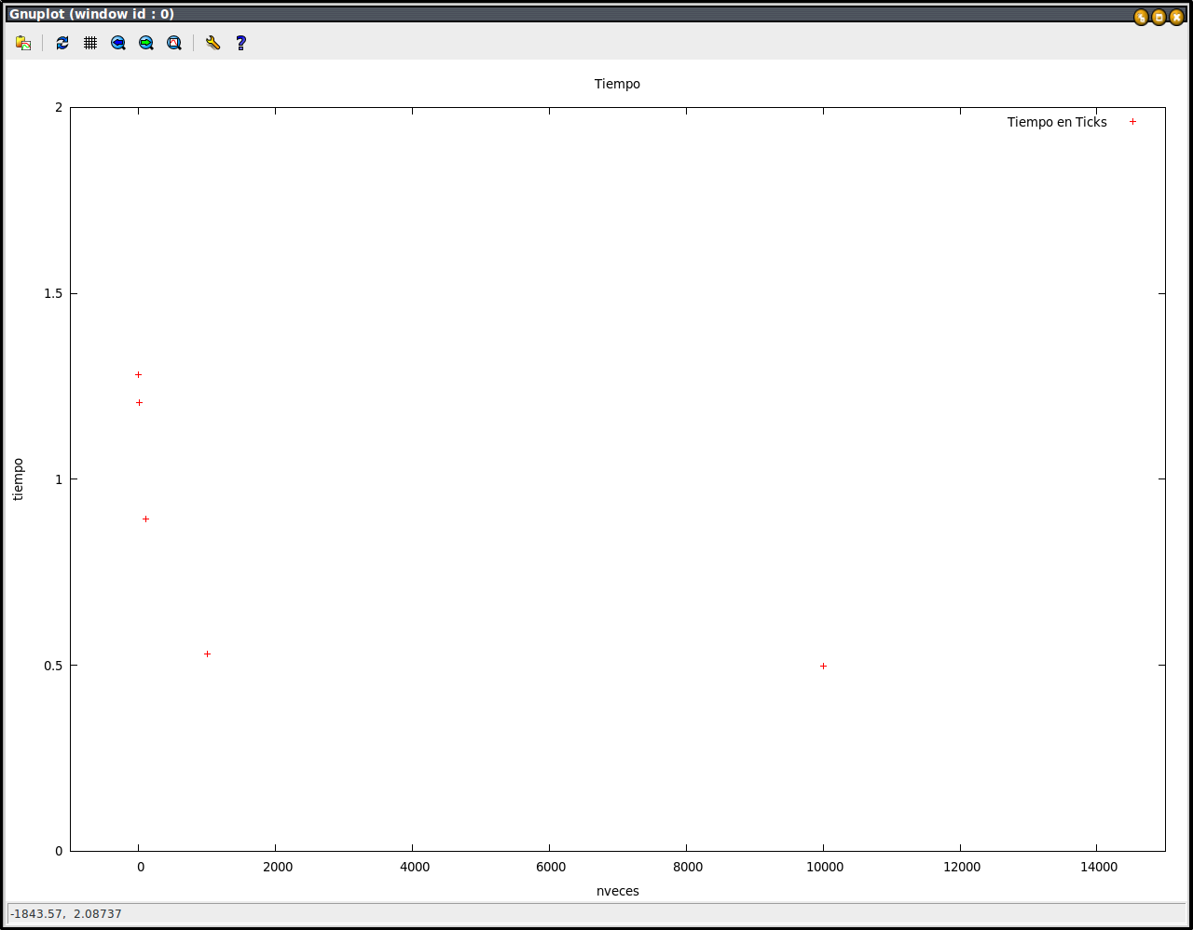

Como se puede observar, los ticks disminuyen gravemente a medida que el número de n_veces aumenta.

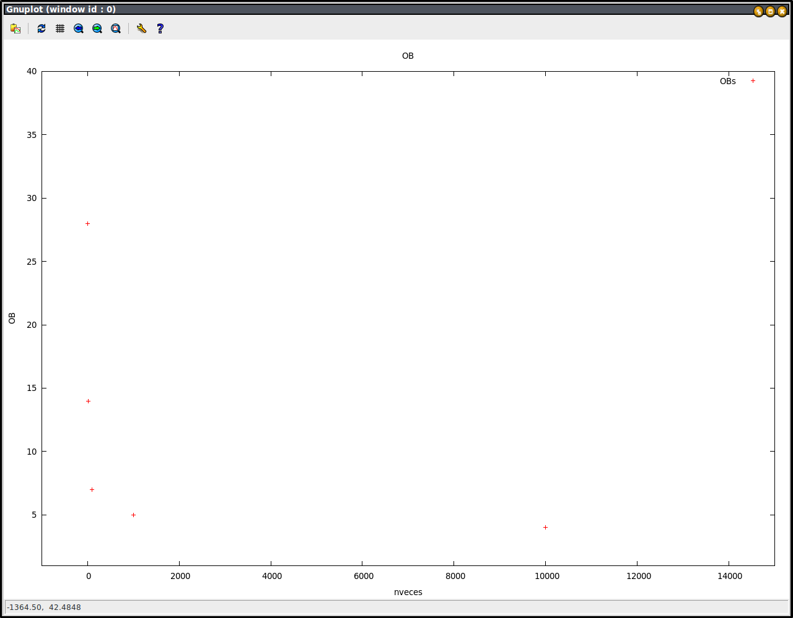

El comportamiento de los OBs refleja el de los tiempos, disminuyendo notablemente a medida que las repeticiones aumentan.

5. Respuesta a las preguntas teóricas.
5.1 Pregunta 1
La OB en las tres funciones es la CDC o comparación de claves.
5.2 Pregunta 2
Para busqueda lineal, el mejor caso(el elemento está al principio) es O(1). EL peor caso(el elemento está al final) es n-1, es decir O(n)
Para búsqueda binaria, el mejor caso (el elemento a buscar está en el medio) vuelve a ser O(1) y el peor caso es O(logn)
5.3 Pregunta 3
La posición de los elemntos más buscados va haciendose progresivamente mñas cercana al inicio del array, hasta que después de suficientes búsquedas, el elemento más buscado esté en la primera posición.
5.4 Pregunta 4
5.5 Pregunta 5
Bbin realiza correctamente sus búsquedas porque el array ya está ordenado. Este algoritmo de búsqueda se basa en lo siguiente: En cada búsqueda, tiene una cota inferior y superior sobre las posiciones del array entre las que va a buscar. Comienza haciendo la media entre ambas y establece si el elemnto buscado se encuentra en esta posición media. Si esto no es el caso, establece si el elemento medio es menor o mayor que el buscado. Se pueden dar dos casos:
-El elemento medio es menor que el elemnto buscado. Entonces el elemento medio actúa como nueva cota inferior y la cota superior se mantiene.
-El elemento medio es mayor que el elemento medio. Entonces el elemento medio actúa como la nueva cota superior y la cota inferior se mantiene.
El programa termina su ejecución cuando encuentra el elemento buscado o cuando la cota inferior es igual a la mayor, indicando que el elemento no se ha encontrado.
Los dos condicionales previos sólo tiene sentido si trabajamos sobre una lista ordenada, de lo contrario, no tiene sentido “dividir” el array, con la grantía de que el elemento buscado está en la parte de array que nos quedamos.
6. Conclusiones finales.
Concluimos la última práctica de Análisis de Algoritmos con una comprensión básica pero completa del funcionamiento de algoritmos de búsqueda y de ordenación, además de una manera empírica de determinar el rendimiento de estos. Estamos seguros de que todavía queda mucho por aprender hasta poder entender completamente el mundo de los algoritmos, pero estamos convencidos de que estas prácticas han sido un paso importante en la dirección correcta.

